# 学生选课操作手册

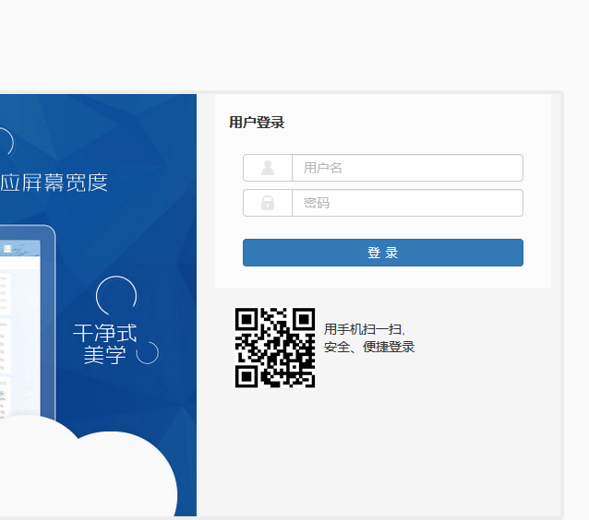第一步：进入学校主页点击“教务在线”，登录教务系统。

第二步：点击选课---学生选课（跨学期）

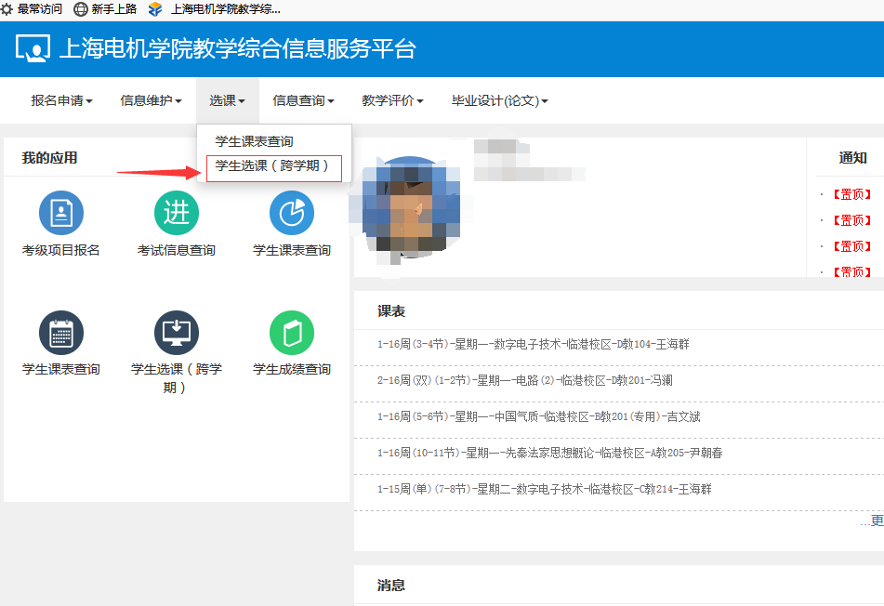

进去选课界面后根据自己的意愿自由选课 具体操作提示见下列图

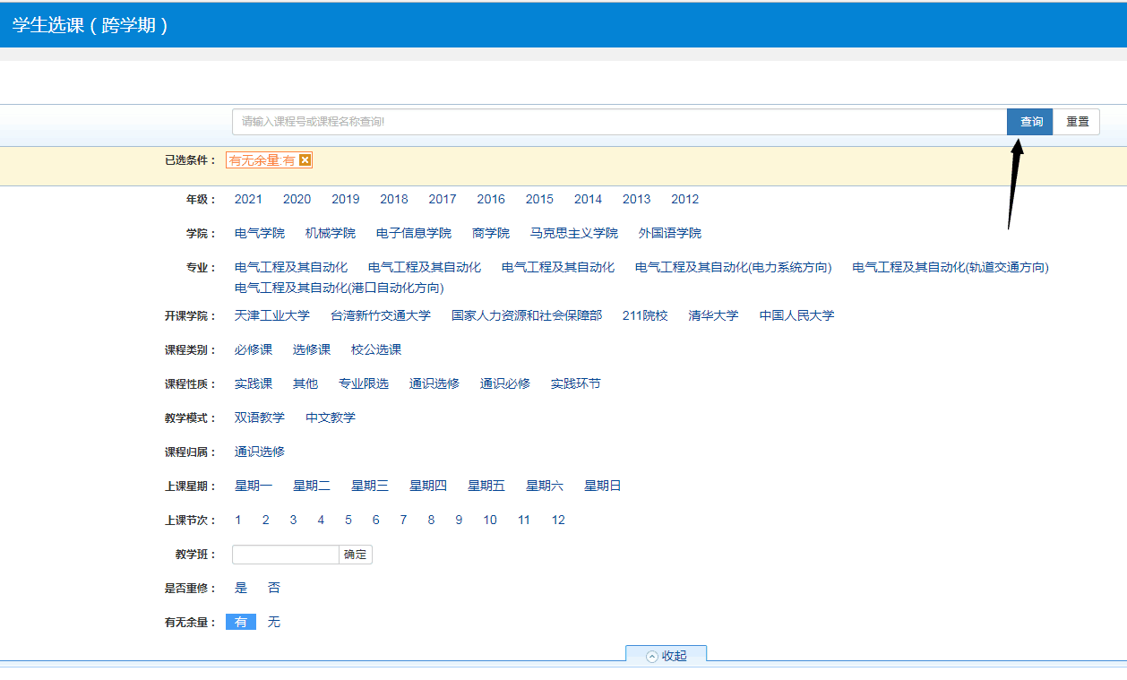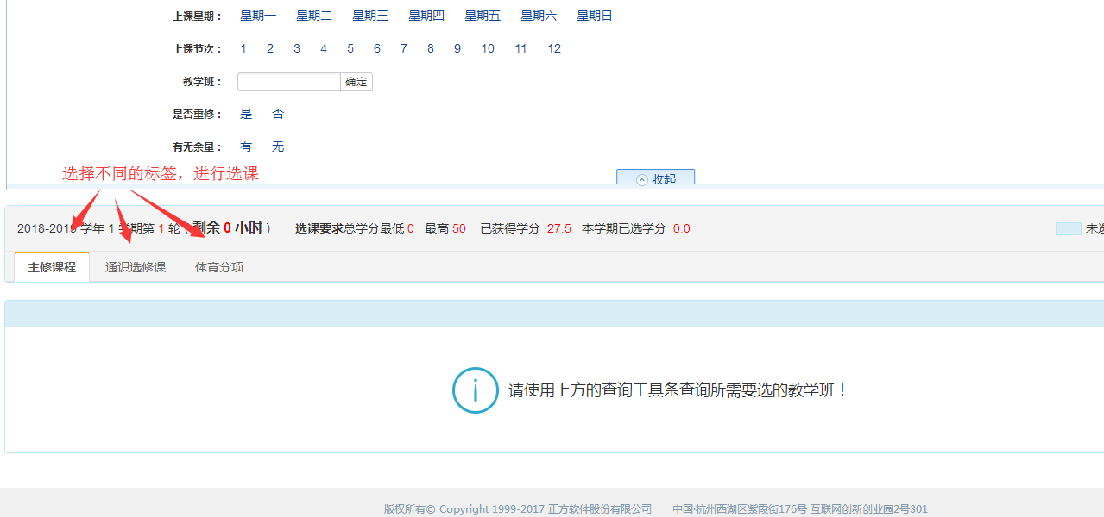

点击“选课”，即选课成功，若出现如下对话框 则需更换其他时间上课时间段。

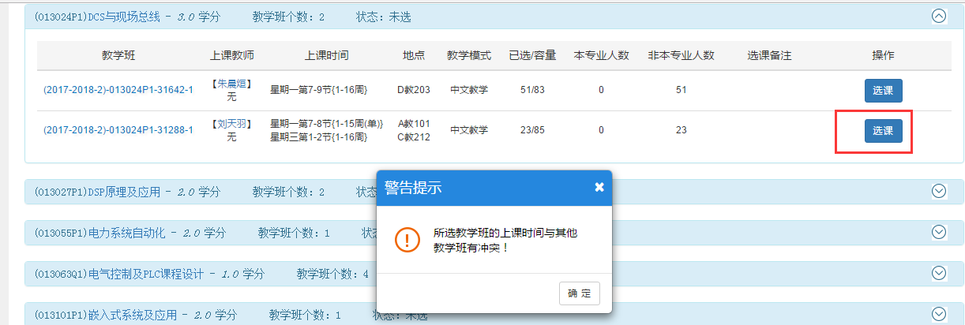

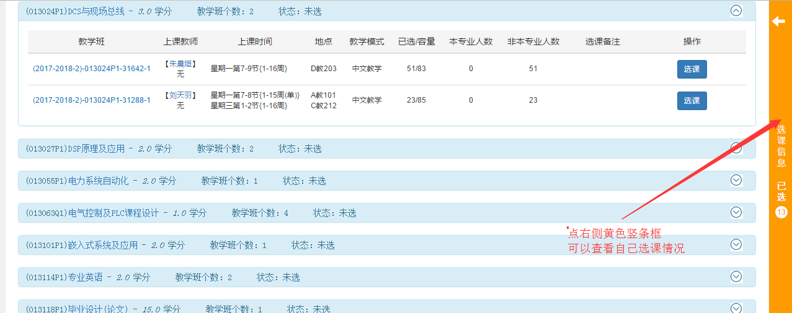第三步：点击右侧的黄色长条可以查看自己的已选课程，如果所选课程不合适，也可以点击“退选”，把此门课程退掉。

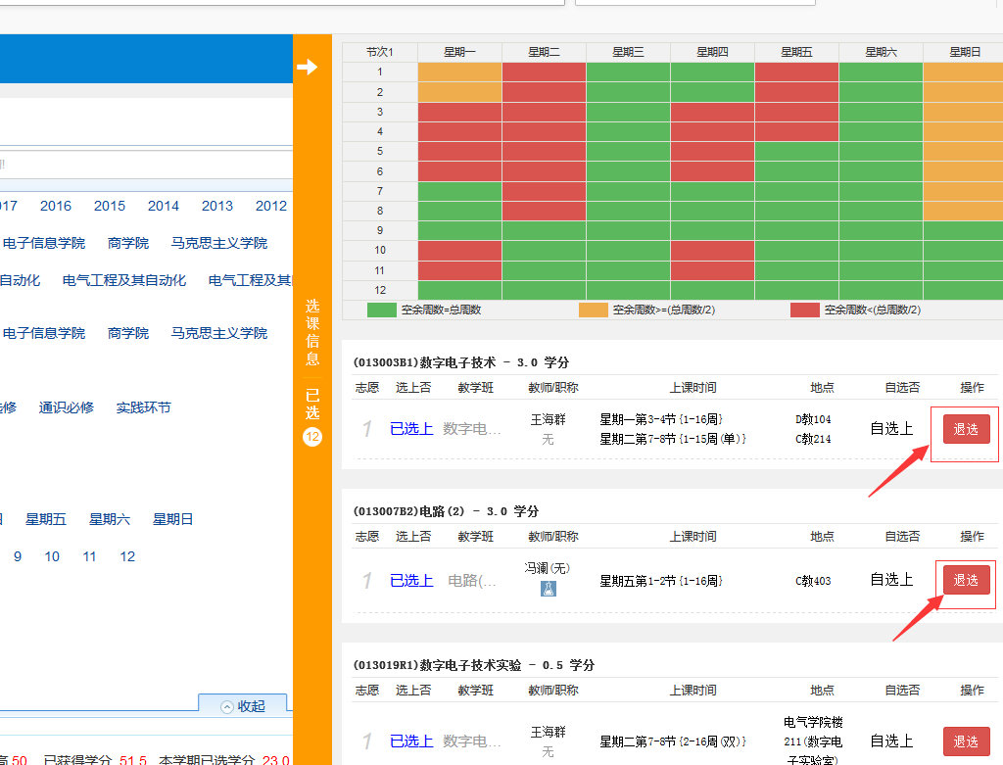

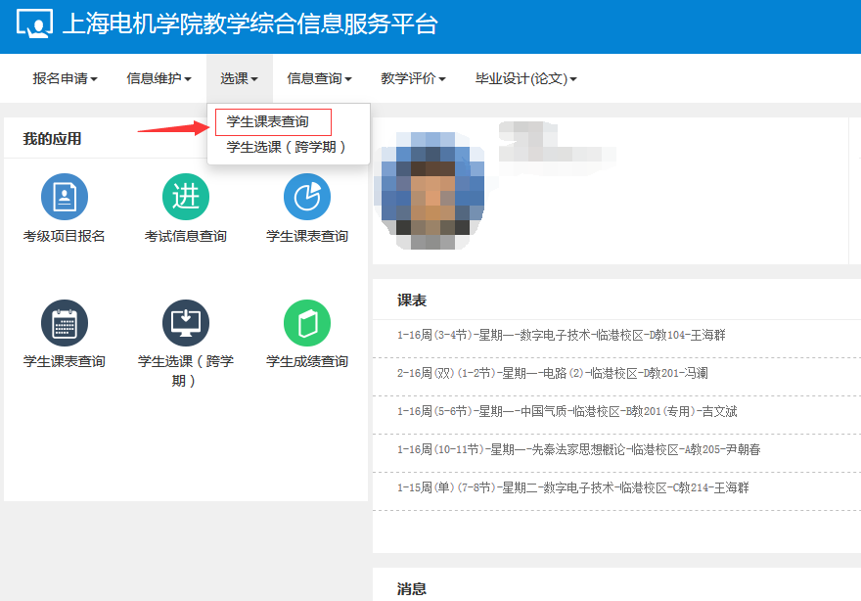第四步：点击“学生课表查询”，进入菜单后选择相应学年学期机可查看学生的课表。

